BERITA ACARA SERAH TERIMA INVENTARIS
PT. JAKARTA PRIMA CRANES
Wisma JPC, Jl. Mampang Prapatan Raya No.20

No. Dokumen : IT/BAST/2025/07/06
No. Inventaris : 6.2019/LT36.4/WS1LT1
DEPARTEMEN GA-IT

Hari ………………, ……. ………… 2025
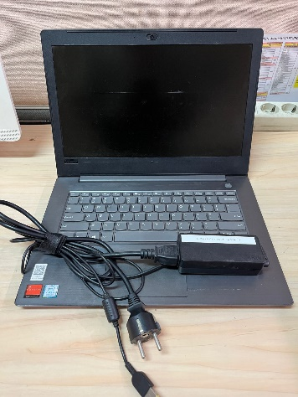
Telah diserahkan inventaris sebagai berikut :
- LAPTOP LENOVO V330-14IKB (1 UNIT)
  - Processor : 8th Generation Intel® Core™ i5-8250U
  - Display : AMD Radeon 530 14.0 1920x1080
  - RAM : 1x 4GB DDR4 2133
  - Storage : 1x 1TB HDD
  - SN : MP1J03S0
  - Warna : Silver
- Charger Laptop (1 Unit)

Kondisi : (Bekas Pakai)
Dari :
Nama : Yosmardi
Divisi : PE
NIP :
Kepada :
Nama : M N Mahmudi
Divisi : HR&GA/IT
NIP :

Notes :
Pengembalian Laptop lama; User sudah mendapatkan alokasi laptop inventaris baru.

BERITA ACARA SERAH TERIMA INVENTARIS
Menerima,

M N Mahmudi

Menyerahkan,

Yosmardi
Mengetahui,

Ali Rakhman

Menyetujui,

Bramantya Zain

PT. JAKARTA PRIMA CRANES
Wisma JPC, Jl. Mampang Prapatan Raya No.20

No. Dokumen : IT/BAST/2025/07/06
No. Inventaris : 6.2019/LT36.4/WS1LT1
DEPARTEMEN GA-IT

Hari ………………, ……. ………… 2025
Telah diserahkan inventaris sebagai berikut :
- LAPTOP LENOVO V330-14IKB (1 UNIT)
  - Processor : 8th Generation Intel® Core™ i5-8250U
  - Display : AMD Radeon 530 14.0 1920x1080
  - RAM : 1x 4GB DDR4 2133
  - Storage : 1x 1TB HDD
  - SN : MP1J03S0
  - Warna : Silver
- Charger Laptop (1 Unit)

Kondisi : (Bekas Pakai)
Dari :
Nama : Yosmardi
Divisi : PE
NIP :
Kepada :
Nama : M N Mahmudi
Divisi : HR&GA/IT
NIP :

Notes :
Pengembalian Laptop lama; User sudah mendapatkan alokasi laptop inventaris baru.

Menerima,

M N Mahmudi

Menyerahkan,

Yosmardi
Mengetahui,

Ali Rakhman

Menyetujui,

Bramantya Zain

LABEL DI BELAKANG LAPTOP

NO INVENTARIS
6.2019/LT36.4/WS1LT1

EMAIL MS | mp1j03s0@outlook.com
PASS | JpcOffice2019
DATE | 21 / 07 / 2025
BAST | IT/BAST/2025/07/06
USER | EX YOSMARDI

PWR | -
PO | -

LABEL DI CHARGER
NO INVENTARIS
6.2019/LT36.4/WS1LT1

